


РУКОВОДСТВО ПО ЭКСПЛУАТАЦИИ

Пресс ручной для гамбургеров
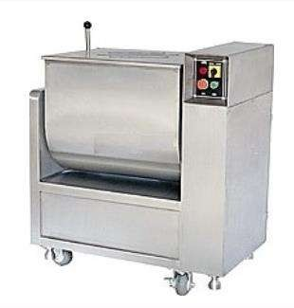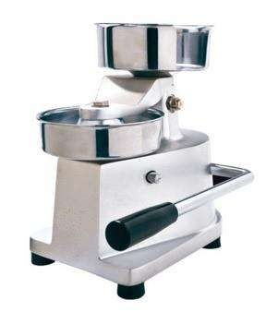KOCATEQ HF 100, HF 130

ПРОИЗВОДИТЕЛЬ: KOCATEQ (Южная Корея)


ХОТЯ ЭТОТ ДОКУМЕНТ ПОДГОТОВЛЕН С ОСОБОЙ ТЩАТЕЛЬНОСТЬЮ, СОТРУДНИКИ И ПРОДАВЦЫ НАШЕЙ КОМПАНИИ НЕ МОГУТ ПРИНЯТЬ НА СЕБЯ КАКУЮ-ЛИБО ОТВЕТСТВЕННОСТЬ, СВЯЗАННУЮ С ЕГО НЕПРАВИЛЬНЫМ ПОНИМАНИЕМ ИЛИ ИСПОЛЬЗОВАНИЕМ (В СЛУЧАЕ ВОЗНИКНОВЕНИЯ СОМНЕНИЙ В ТЕХ ИЛИ ИНЫХ ПОЛОЖЕНИЯХ НАСТОЯЩЕЙ ИНСТРУКЦИИ НЕОБХОДИМО ПРЕКРАТИТЬ ИСПОЛЬЗОВАНИЕ И ОБРАТИТЬСЯ ЗА РАЗЪЯСНЕНИЯМИ К ПРОДАВЦУ).

Содержание.
- Важные положения и предупреждения 2
- Описание оборудования 3
- Технические характеристики 3
- Рекомендации по защите окружающей среды при выбрасывании оборудования 3
- Установка оборудования и подготовка его к работе 3
- Эксплуатация 4
- Обслуживание оборудования 4
- Условия гарантии 4
- Деталировочная схема 6

Вы приобрели профессиональное высококачественное оборудование фирмы “Kocateq” (Южная Корея), сертифицированное на соответствие требованиям директив и нормативов безопасности Европейского сообщества (знак соответствия CE).
Благодарим за Ваш выбор и надеемся, что приобретенное Вами оборудование удовлетворит Ваши запросы и ожидания.
Приглашаем Вас внимательно ознакомиться с инструкцией по эксплуатации перед включением и использованием смесителя, именуемого в дальнейшем машина или оборудование.

Важные положения и предупреждения.
Эта инструкция является составляющей частью вашей машины и должна храниться в нормальных условиях. Обязательно ознакомьте менеджера и персонал, отвечающий за оборудование, с содержанием этой инструкции, при смене персонала не забывайте ознакамливать новых работников с требованиями, содержащимися в этой инструкции (не забывайте выполнять эту просьбу также при передаче этой машины в другую организацию или при повторной установкой машины в другом подразделении Вашей организации).

На момент начала работы на машине Вам следует выделить лицо, ответственное за машину. Наш персонал проведет подробный инструктаж по правилам техники безопасности, корректной эксплуатации машины. Пожалуйста, строго следуйте предписаниям нашего персонала особенно при установке машины - это позволит Вам использовать в дальнейшем машину с наиболее высокой производительностью, позволит избежать выходов машины из строя.
Перед установкой и использованием машины, внимательно изучите все положения этой инструкции. Игнорирование или невыполнение установок и указаний, содержащихся в этой инструкции, приводит к преждевременным поломкам машины, ее неудовлетворительной работе, аннулированию гарантийных обязательств.

- Устройство машины, материалы, применяемые при ее изготовлении, позволяют использовать ее на протяжении многих лет без каких-либо затруднений.
- Машина является источником повышенной опасности, неквалифицированное использование машины может привести к тяжелым последствиям: порезам, повреждениям конечностей и т.п.
- Машина предназначена для использования предварительно проинструктированными пользователями, не допускайте неквалифицированный персонал, детей к машине, не позволяйте им играть с ней, разбирать ее.
- Машина предназначена для формования гамбургеров. Изготовитель не несет никакой ответственности в случае ненадлежащего применения оборудования.

Предупреждения:
- Не разрешается оставлять упаковочные материалы без присмотра в домашних условиях. Рассортируйте упаковочные материалы и сдайте их в ближайший центр по сбору рециклируемых отходов.
- В том случае, когда Вы будете выбрасывать само оборудование, сдайте его в ближайший центр по сбору рециклируемых отходов.
- Изготовитель не несет никакой ответственности за ущерб, причиненный людям или предметам из-за несоблюдения приведенных выше указаний или из-за вмешательства в какую-либо часть оборудования, или из-за применения запасных частей, не являющихся оригинальными.

Описание оборудования.
Значительно ускорить процесс производства гамбургеров, котлет диаметром 100 мм позволяет предлагаемый настольный формователь. Конструкция формователя изготовлена из силумина, части, соприкасающиеся с продуктами, изготовлены из нержавеющей стали AISI304. Все поверхности тщательно отполированы. Конструкция формователя позволяет работать с широким спектром пищевых смесей густой консистенции (фарши, тесто, творог и т.п.). В верхней части формователя расположен лоток для бумажных прокладок соответствующего диаметра.
Использование пергаментных прокладок позволяет укладывать готовые изделия в стопку.
Компактные размеры формователя (275 х 220 х 295 мм) позволяют устанавливать его на рабочую поверхность любого стола. Масса готового изделия определяется массой исходного продукта заложенного на формование. Производительность формователя определяется скоростью работы оператора и может достигать 200 - 300 шт.

3 Технические характеристики.
Модель | Габаритные размеры, мм | Производительность, шт | Сталь | Диаметр котлет, мм
HF100 | 275х220х295 | 200-300 | AISI304 | 100
HF130 | 275х220х295 | 200-300 | AISI304 | 130

Рекомендации по защите окружающей среды при выбрасывании оборудования.
Упаковочные материалы, применяемые в нашем производстве, не загрязняют окружающую среду, являются экологически дружественными и допускают рециклирование. Поэтому при выбрасывании упаковочных материалов ими следует распорядиться соответствующим образом. Обратитесь к вашему дилеру или к компетентным местным властям, которые смогут указать Вам адреса местных предприятий, занимающихся рециклированием, или центров по сбору отходов упаковки. Не выбрасывайте упаковочные материалы или детали упаковки в окружающую среду. В детских руках упаковочные материалы могут привести к удушению, в особенности, пластмассовые пакеты.
Даже когда Вы выбрасываете старое оборудование, делайте это соответствующим образом! Важно! Доставьте оборудование в местный уполномоченный центр по сбору выбрасываемого электрооборудования. Это позволяет восстановить ощутимое количество ценных материалов.

Установка оборудования и подготовка его к работе.
- Установите оборудование на твердой ровной поверхности вдали от источников тепла и влаги.
- Запрещено устанавливать аппарат в помещении с избыточной влажностью.

- Поверхность, на которой установлен пресс, не должно быть скользким.
- Предусмотрите достаточное место вокруг пресса для удобства его эксплуатации и обслуживания.
- Поместите пергаментные листы в соответствующий лоток сверху пресса.

Эксплуатация.
- Поместите один пергаментный лист на дно рабочего цилиндра.
- Поместите фарш из расчета необходимой толщины котлеты на лист пергамента.
- Поместите еще один лист поверх фарша.
- Опустите рычаг пресса. При этом пресс сформирует котлету.
- Поднимите рычаг. Специальный механизм поднимет столик с отформованной котлетой, что облегчает процесс ее извлечения.
- Опустите столик нажатием на кнопку. Пресс снова готов к формованию очередной котлеты.

Обслуживание оборудования.
- Очистку машины необходимо проводить ежедневно в конце рабочего дня.
- Запрещается использовать для очистки машины любые виды органических растворителей.
- Запрещается использовать для очистки электропривода прямые струи воды, душирующие устройства и т.п.
- Запрещается использовать абразивные материалы для очистки поверхностей машины.
- Загрязнения необходимо удалять влажной тканью, смоченной мыльным раствором. После очистки, увлаженные поверхности машины необходимо вытереть сухой тканью. Тщательно удаляйте все остатки фарша с поверхностей машины.

Условия гарантии.
На ваше оборудование распространяются гарантийные условия, указанные ниже, действующие один год с момента покупки. Момент покупки определяется по дате, указанной на нашей накладной. Накладная должна быть подписана и заверена печатью нашей организации. Рекомендуется хранить копию этой накладной вместе с инструкцией на изделие.
Данная инструкция и копия накладной должна быть предъявлена нашему персоналу перед проведением любых работ, связанных с установкой, ремонтом, обслуживанием оборудования. Утеря накладной, инструкции влечет за собой аннулирование гарантии.
Гарантия означает бесплатную замену любых вышедших из строя частей или компонентов оборудования, что вызвано ошибками завода-изготовителя и действиями нашей сервисной организации в период гарантийного срока. Гарантия покрывает исключительно стоимость запасных частей, стоимость доставки запасных частей в пределах Москвы.
Условия действия гарантийных обязательств, содержатся в настоящей инструкции, кроме этого дополнительно напоминаем Вам их главные положения:
- оборудование должно быть введено в эксплуатацию представителями нашей организации;
- обслуживание оборудования должно проводится представителями нашей организации; − оборудование должно эксплуатироваться в соответствии с указаниями настоящей инструкции Не выполнение этих требований ведет к автоматическому аннулированию всех гарантийных обязательств. Осуществление гарантийного ремонта не продляет гарантийный срок на замененные компоненты.
Гарантийные обязательства не покрывают стоимости:

- любых последствий неквалифицированных действий вашего персонала в отношении оборудования вне зависимости от того, кем, как и при каких обстоятельствах, они были совершены (это относится в равной степени к самостоятельным попыткам подключения/отключения, обслуживания, нарушениям указаний содержащихся в настоящей инструкции);
- частей и компонентов оборудования, подвергшихся механическому разрушению в процессе транспортировки, перегрузки, эксплуатации оборудования;
- любых последствий воздействий третьих лиц, детей, животных на отдельные элементы конструкции оборудования, и оборудование в целом;
- любых работ по ремонту и обслуживанию оборудования в отношении которого действие гарантии аннулировано;
- частей и деталей оборудования, износившихся или разрушившихся в результате избыточной нагрузки или естественного износа, или в результате несоблюдения правил очистки и обслуживания, описанных в п. 9.
- прямого или косвенного ущерба, связанного с эксплуатацией оборудования или неправильной установкой оборудования.
Аннулирование гарантии производится на основании заключения нашего персонала о невыполнении Вами условий изложенных выше.
Оборудование, гарантия на которое аннулирована, может быть отремонтировано нами только после оплаты Вами счета за предполагаемые услуги.

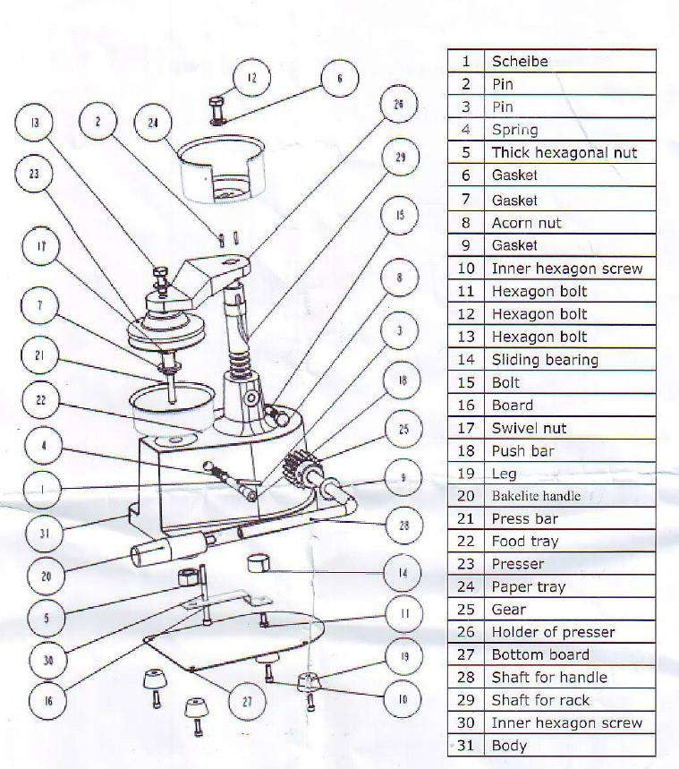
Деталировочная схема.

Заказ запасных частей



HF 100 HF 130

